ШАНОВНІ БАТЬКИ!
Відповідно до постанови КМУ від 20.05.2020 №392 «Про встановлення карантину з метою запобігання поширенню на території України гострої респіраторної хвороби COVID-19, спричиненої коронавірусом SARS-CoV-2, та етапів послаблення протиепідемічних заходів» з 1.06.2020 відновлюють свою діяльність заклади дошкільної освіти Основ"янського району.
Діяльність здійснюється відповідно до тимчасових рекомендацій щодо організації протиепідемічних заходів у закладах дошкільної освіти на період карантину у зв'язку з поширенням коронавірусної хвороби (СОVID-19), затверджених постановою Головного державного санітарного лікаря України від 21.05.2020 № 25.

Шановні батьки!
У зв’язку з поширенням коронавірусної хвороби (СОVID-19) просимо забезпечити належне виконання цих рекомендацій:
- Ранковий прийом дітей здійснюється з 7:00 до 8:30 ранку на території закладу за межами його будівлі вихователем групи (за несприятливих умов – на вході до приміщення) через центральний хід. Після вказаного часу вхід до закладу освіти буде зачинений. Батьки до приміщень закладу не допускаються.
- Забрати дитину можна з 16.00 до 17.00 (19.00 для чергової групи) на території майданчика своєї групи та якомога швидше покинути територію закладу.
- Батьки повинні дотримуватись дистанції та бути в респіраторі або захисній масці (у тому числі саморобній) так, щоб були покрити ніс та рот.
- Заборонено приводити дітей до закладу з будь-якими ознаками інфекційних хвороб.
- Мінімізувати перебування дітей до та після відвідування закладу освіти в місцях скупчення людей.
- Провести з дітьми бесіди щодо дотримання правил особистої гігієни в умовах карантину, пояснити дітям що таке соціальна дистанція та про необхідність її дотримання в дитячому садку.
- Якщо виникли сімейні обставини, і Вам необхідно забрати дитину із закладу раніше, тоді необхідно здійснити наступне:
- зателефонувати вихователю та повідомити час, коли Ви будете перебувати біля центральних воріт закладу;
- чекати дитину за воротами в масці. Дитину до Вас приведе помічник вихователя або вихователь. Дана ситуація не може мати систематичний характер.
- Просимо Вас надавати правдиву інформацію про стан здоров'я своєї дитини, а за необхідності – інших членів родини. В разі відсутності дитини в закладі надавати вихователю повну та своєчасну інформацію щодо причин відсутності.

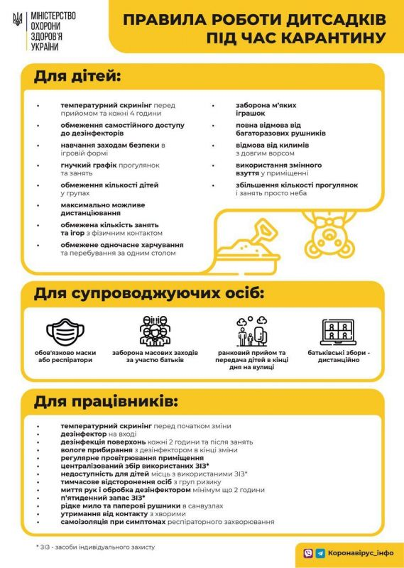
Правила прийому дітей у заклад дошкільної освіти

Прийом дітей до закладу дошкільної освіти здійснює керівник протягом календарного року на підставі:
- заяви батьків або осіб, які їх замінюють;
- медичної довідки про стан здоров’я дитини з дозволом відвідувати заклад освіти;
- карти профілактичних щеплень
- копії свідоцтва про народження дитини.
Для зарахування дитини до спеціальних, інклюзивних груп додатково подається висновок Харківського інклюзивно-ресурсного центру про комплексну психолого-педагогічну оцінку розвитку дитини, висновок лікарсько-консультативної комісії, направлення Управління освіти.
За наявності інвалідності дитини додається копія медичного висновку про дитину з інвалідністю.

Перелік осіб, які мають право на пільги
при позачерговому влаштуванні дітей у заклад дошкільної освіти

1. Діти, які постраждали внаслідок Чорнобильської катастрофи
2. Діти сімей учасників бойових дій в зоні АТО
3. Діти військовослужбовців військових прокуратур
4. Діти громадян, які мають статус внутрішньо-переміщених осіб з документами, які підтверджують наявний статус без попередньої електронної реєстрації.
5. Діти з особливими освітніми потребами, що зумовлені порушеннями інтелектуального розвитку або сенсорними та фізичними порушеннями.

